Муниципальное автономное дошкольное образовательное учреждение «Детский сад №60»
Сценарий музыкально-театрального развлечения для старших дошкольников в рамках городского конкурса «Дорожная азбука».
«Эх, прокачу!!!».
Авторы:
старший воспитатель – Семендяева А.А.
музыкальный руководитель - Балабина А.В.
Участники:
Хрячкова А.С.- воспитатель группы №5,
дети и родители подготовительной группы.

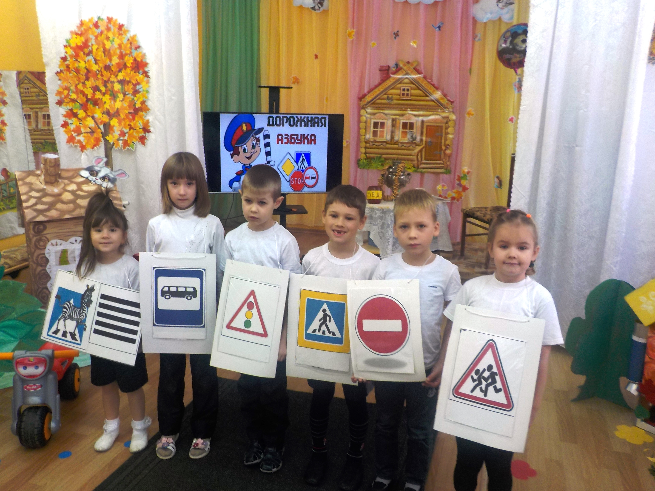
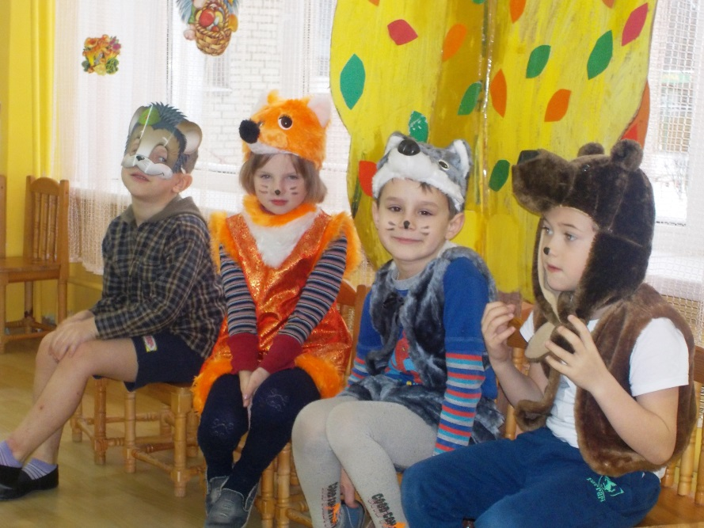
Цель: расширить представления дошкольников о безопасности на дороге.
Пособия и реквизиты:
- Нагрудные дорожные знаки для детей
- Напольная дорожка-переход («зебра»),
- Машины, самокат, тачка
- Декорация дома медведя : стол, самовар, чайная посуда, телевизор, кресло, стул
- Сундук с вещами и формой ГБДД
- Макеты домов зверей
- Декорации леса
- Костюмы зверей.
- Компьютерная презентация, состоящая из фрагмента мультфильма «Дядя Стёпа» и изображения дорожных знаков

Ход мероприятия.
Дети входят в зал и садятся на стульчики. Зал оформлен как лес с проезжей частью, рядом с которой стоят дома зверей и Мишки.
Звучит музыка из мультфильма «Маша и Медведь». Открывается занавес.
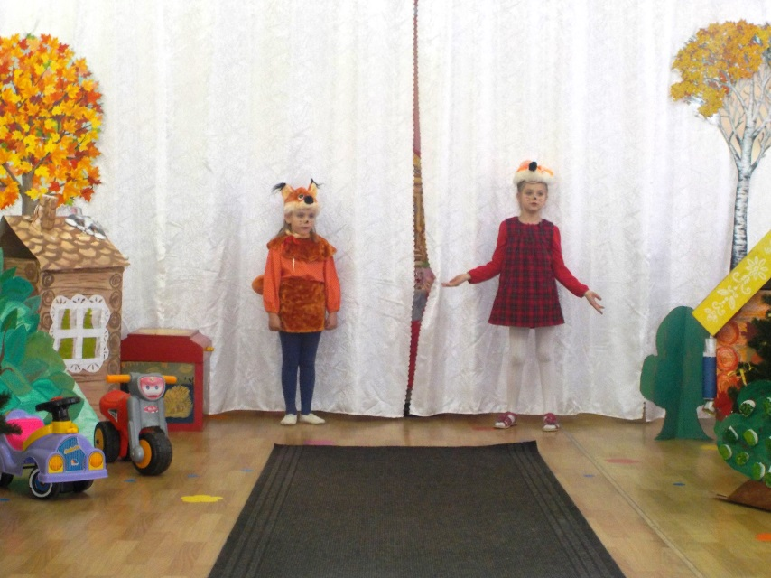
У центральной стены сидя в кресле, пьёт чай и читает газету Мишка, на другом кресле сидит Маша и смотрит мультфильм «Дядя Стёпа».
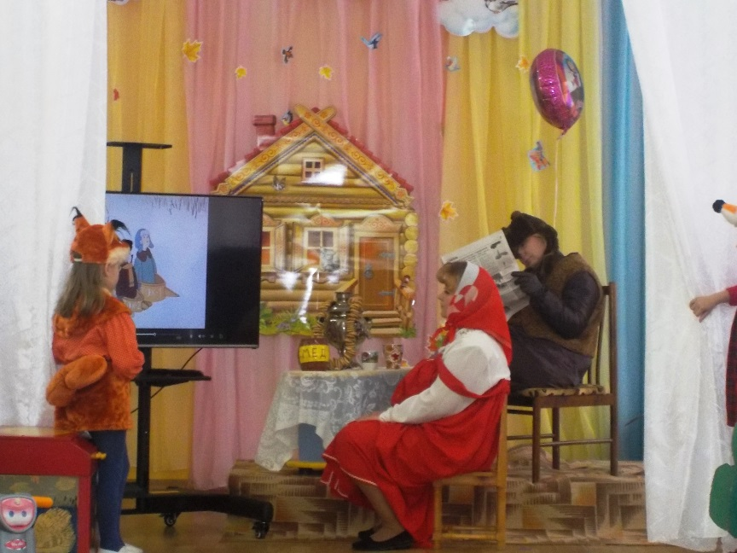
Мишка засыпает, а Маше приходит идея стать дорожным регулировщиком! Она бежит к сундуку и среди множества вещей находит полицейскую фуражку, китель и жезл регулировщика, выбегает на дорогу.
Маша: (зовёт). Волки, волки!
(Появляются два волка, один сидит в тележке, другой эту тележку везёт).
Маша: (зовёт детей). Зайцы, белки, выходите!
Вас зову, скорей идите!
Быть ре – гу—ли-ров-щи-ком хочу!
Я всё вам звери покажу!
(На проезжей части собираются лесные жители с самокатами, скакалками, машинами, мячами.)
Маша: (Дует в свисток). На меня вы все смотрите,
И за палочкой следите,
Начинай движение (свистит в свисток),
Весёлое сражение!!!!
(Звери начинают движение по дороге в разных направлениях, прыгают, танцуют, играют в мяч, раздаются звуки визга тормозов, столкновения. Просыпается Мишка, оббегает зверей, хватаясь за голову, подбегает к Маше, забирает свисток и свистит. Всё останавливается и замолкает. Мишка всех рассаживает по местам, забирает жезл и фуражку у Маши, и грозя пальцем подходит к телевизору, на котором высвечивается надпись - «Дорожная азбука»).
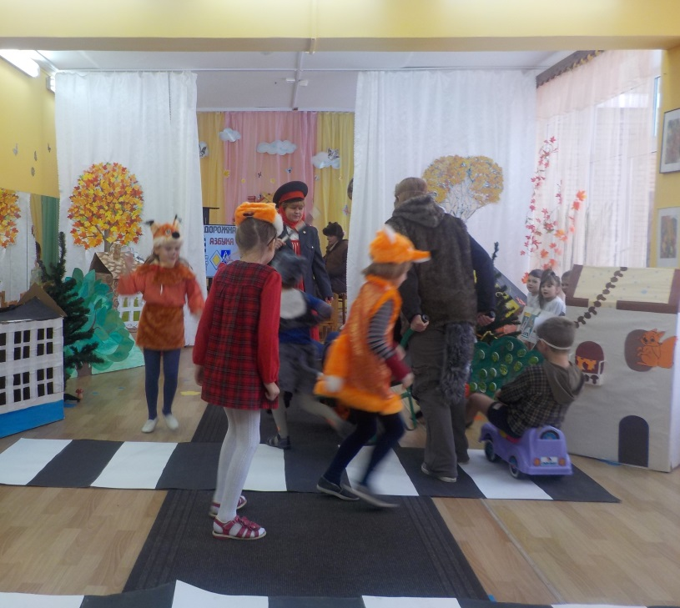
Презентация «Дорожная азбука».
1 слайд «Дорожная азбука»
2 слайд «Учите правила дорожного движения!»
3 слайд «Пешеходный переход»
(Выходит ребёнок со знаком «Пешеходный переход»)
Синий знак такого рода
Защищает пешехода.
Переходим с мамой вместе
Мы дорогу в этом месте.
(Ребёнок со знаком встаёт у одного из домов зверей)
4 слайд «Светофор»
(Выходит ребёнок со знаком «Светофор»)
Музыкальный номер с участием детей и родителей «Песенка о светофоре»
Маша: Мишка, Мишка, а куда мы его поставим?
Ответы детей.
5 слайд «Остановка»
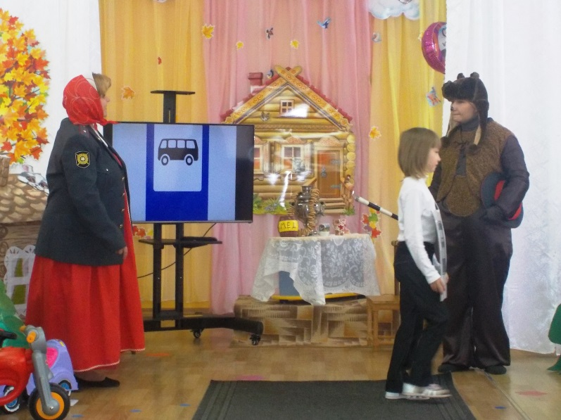
(Выходит ребёнок со знаком «Остановка»)
У посадочных площадок
Пассажиры транспорт ждут,
Установленный порядок
Нарушать нельзя и тут!
Маша. Я знаю, знаю, куда мы поставим этот знак!
6 слайд «Въезд запрещён»
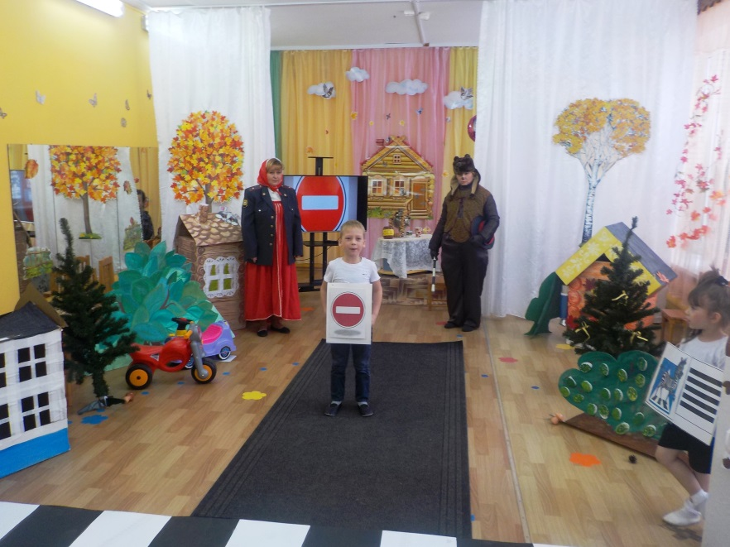
(Выходит ребёнок со знаком «Въезд запрещён»)
Круглый знак, а в нём окошко.
Не спеши тут с горяча,
А подумай-ка немножко,
Что здесь? Свалка кирпича?
Этот знак говорит, что проезд закрыт!
(Ребёнок со знаком встаёт у поворота)
7 слайд «Дети»
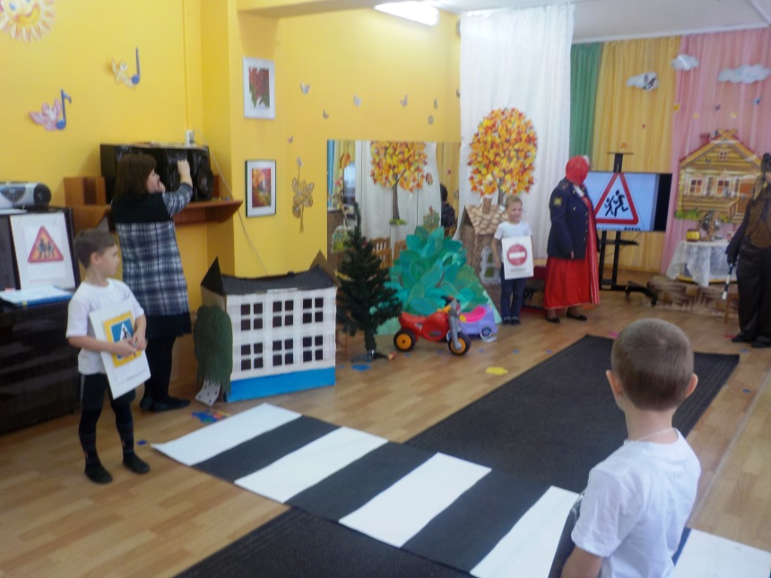
(Выходит ребёнок со знаком «Дети»)
Затихают все моторы,
И внимательны шофёры,
Если знаки говорят:
«Близко школа, детский сад!»
(Ребёнок со знаком встаёт у детского сада)
Музыкальный номер с участием детей «Детский сад».
Маша: Мы порядок навели!
Дети знаки: Знаки все расставили!
Маша: Начинай движение,
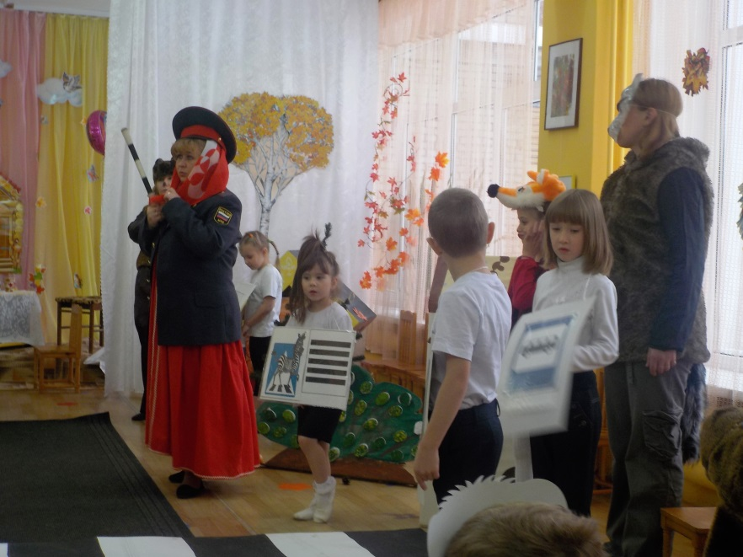
(Маша пытается взять жезл у Мишки, но он грозит ей, Маша кивает согласно головой и показывает на экран телевизора, где высвечивается надпись- «На дороге будьте внимательны!)
Маша: Безопасное вождение!!!
(Все звери и Маша начинают ехать и идти согласно правилам дорожного движения, Мишка улыбается, гладит всех по голове и уходит снова пить чай и читать газету).
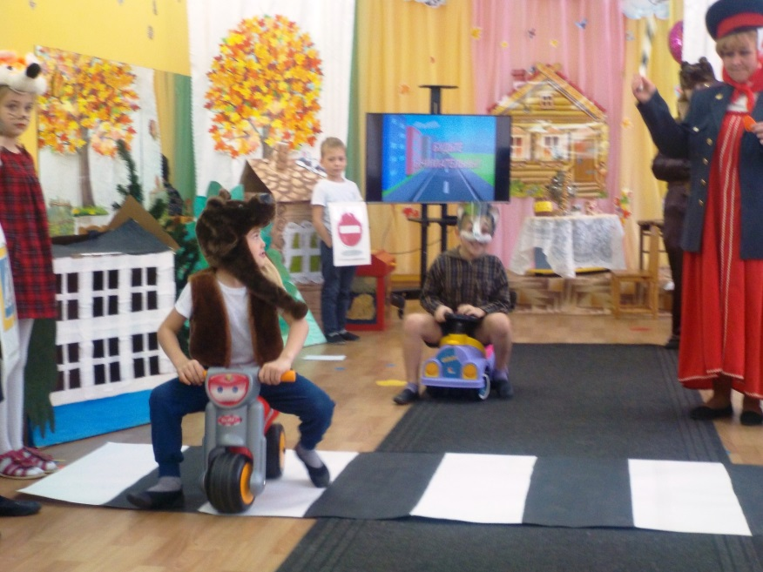
Мишка: Тут и сказочке конец,
А кто правила дорожного движения
СОБЛЮДАЕТ - МОЛОДЕЦ!!!

